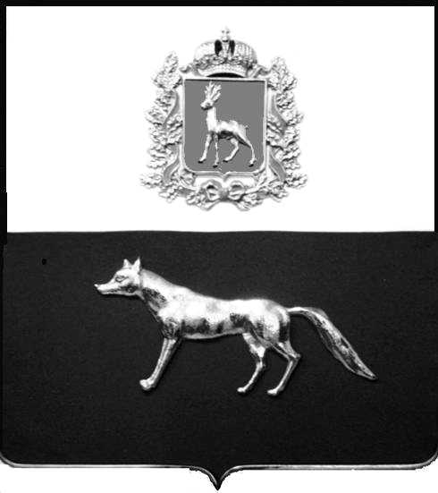  Администрация  муниципального района  Сергиевский  Самарской области  ПОСТАНОВЛЕНИЕ  « » _____________ 2023г.  №__________  [МЕСТО ДЛЯ ШТАМПА]  . | ПРОЕКТ
О выявлении правообладателя ранее учтенного объекта недвижимости, жилого дома с кадастровым номером 63:31:1802001:64, по адресу: Самарская область, р-н. Сергиевский, с. Захаркино, ул. Полевая, д. 35.

В соответствии с Федеральным законом от 06.10.2003 № 131-ФЗ «Об общих принципах организации местного самоуправления в Российской Федерации», с Федеральным Законом от 30.12.2020 №518-ФЗ «О внесении изменений в отдельные законодательные акты Российской Федерации», со статьёй 69.1 Федерального Закона от 13.07.2015 года №218-ФЗ «О государственной регистрации недвижимости», руководствуясь Уставом муниципального района Сергиевский, на основании акта осмотра объекта недвижимого имущества № 55 от 06.07.2023г. 11 ч.05 минут, Администрация муниципального района Сергиевский

П О С Т А Н О В Л Я ЕТ:

- В отношении ранее учтенного объекта недвижимости с кадастровым номером 63:31:1802001:64, по адресу: Самарская область, р-н. Сергиевский, с. Захаркино, ул. Полевая, д. 35 выявлен правообладатель:
- гр. РФ Рузанов Анатолий Александрович, 02.02.1980 г.р. место рождения с. Захаркино, Сергиевского района, Куйбышевской области. Паспорт гр. РФ серия 36 06 № 661855 выдан отделением УФМС Росии по Самарской области в Сергиевском районе 24.08.2007 г., код подразделения 630-046; СНИЛС: 013-712-428 07. Адрес регистрации: Самарская область, Сергиевский район, п. Суходол, ул. Садовая, д. 80.
2. Право собственности подтверждается материалами наследственного дела № 319/2008, удостоверенного Красновой В.Ф., нотариусом с. Сергиевск, Самарской области, что подтверждается ответом на запрос регистрационный № 791 от 27.06.2023г.
3. Направить данное постановление в Управление Федеральной службы государственной регистрации, кадастра и картографии по Самарской области.
4. Контроль за выполнением настоящего постановления оставляю за собой.

Глава муниципального района
Сергиевский А.И. Екамасов

Г.Н. Дубинина

Проект решения получил:

________________________________ Рузанов А.А..
(Подпись/Дата) (Ф.И.О.)

Примечание: в течение тридцати дней со дня получения проекта решения выявленный правообладатель вправе направить возражения относительно сведений о правообладателе по адресу: 446557, Россия, Самарская область, Сергиевский район, с. Захаркино, ул. Пролетарская, д. 1 телефон 8(84655)57129

